|  |
| --- |
| 1304XXXXXXXX |

学（考）号：



学历继续教育本科毕业论文（范例）

（封面字体：黑体四号）

题 目： XXXX

学历类型： 成人教育□ 自学考试☑

专 业： 学前教育

学生姓名： XXX

学 号： 1304XXXX

指导教师： 李XX（请写全称） 职称/学历： 副教授/研究生

继续教育学院

目录（黑体四号）

摘要（目录中数字字体：Times New Roman体小四） Ⅲ

Abstract（目录内容字号：宋体小四） Ⅳ

二、研究目的 1

第一章 绪论 1

一、研究背景 1

二、研究目的 1

三、研究意义 1

（一）理论意义 1

（二）实践意义 2

四、文献综述 2

（一）国外研究现状 2

（二）国内研究现状 4

五、研究的内容 7

六、研究思路、研究方法 8

（一）研究思路 8

（二）研究方法 9

第二章 小学高年级数学课外作业现状调查 10

一、调查对象 10

（一）问卷调查对象 10

（二）访谈调查对象 10

二、调查工具 10

（一）问卷设计 10

（二）访谈设计 11

三、调查结果分析 11

（一）问卷调查结果分析 11

（二）访谈调查结果分析 20

第三章 小学高年级数学课外作业存在的问题及原因分析 30

一、小学高年级数学课外作业存在的问题 30

（一）分层作业落实困难 30

（二）作业设计单一化 30

（三）作业评价与反馈激励性不足 30

（四）学科间作业布置缺乏沟通协商 31

二、小学高年级数学课外作业问题的原因分析 32

（一）分层作业工作繁琐 32

（二）作业开发能力较弱 32

（三）作业批改工作量大 32

（四）作业“一体化”意识不足 32

第四章 小学高年级数学课外作业优化策略 33

一、健全作业管理机制，提高主体协作能力 33

二、细化作业分层工作，助力学生个性发展 33

三、回归作业育人本质，增强评价情感功能 35

第五章 小学高年级数学课外作业设计示例 35

一、探究型课外作业： 35

（一）作业目标 35

（二）作业内容 35

（三）作业完成方式 35

（四）作业评价与反馈 35

二、实施结果与启示 37

（一）探究型课外作业的实施结果 37

（二）探究型课外作业的启示 38

结论 40

参考文献 41

附录 43

致谢 47

关于学士论文原创性的声明 48

关于学士论文使用授权的声明 49

“双减”背景下小学高年级数学课外作业现状调查——以成都市 M 小学为例（题目字号：黑体三号居中）

姓名：xx（宋体小四）

专业：XXX（宋体小四） 指导老师：XXX（宋体小四）

摘要（黑体小四）：“双减”政策实施后，各中小学纷纷开启了课外作业改进之路，并取得了一定成效。以成都市M小学为例，本研究通过问卷、访谈调查探究小学高年级数学课外作业现状，发现当前课外作业存在着分层作业落实困难、作业设计单一化、作业评价与反馈激励性不足以及学科间作业布置缺乏沟通协商等问题。分 析问题背后的原因，归纳为四点：分层作业工作繁琐、作业开发能力较弱、作业 批改工作量大、作业“一体化”意识不足。由此提出在“提质减负”导向下的课外作业三大优化策略，一是健全作业管理机制，提高主体协作能力，二是细化作 业分层工作，助力学生个性发展，三是回归作业育人本质，增强评价情感功能。 在此基础上，本研究还尝试使用这些优化策略，设计了一份探究型课外作业。（摘要内容字体为仿宋小四）

关键词（黑体小四）：双减；小学高年级；数学课外作业；优化策略；分层作业（关键词内容字体为仿宋小四）

Investigation on the Current Situation of Mathematics Extracurricular Homework of Senior Primary School under the Background of "Double Reduction"—— A Case Study of M Primary School in Chengdu（外文题名字号：Times New Roman体三号居中）

×××(Times New Roman 字体、小四号、居中)

Major:×××(Times New Roman 字体、小四号) Instructor: × × ×(Times New Roman 字体、小四号)

Abstract（英文摘要字号：Times New Roman体小四）: After the implementation of the "double reduction" policy, primary and secondary schools have started the road to improve extracurricular homework, and achieved certain results. Taking M Primary School in Chengdu as an example, this study explores the current situation of mathematics extracurricular homework in senior grade of primary school through questionnaire and interview survey, and finds that there are problems in the current extracurricular homework, such as difficulty in implementing hierarchical homework, undiversified homework design, lack of incentive of homework evaluation and feedback, and lack of communication in homework assignment between subjects. The reasons behind the problems are analyzed into four points: tedious hierarchical work, weak the development ability of homework, heavy workload of homework correction, and insufficient awareness of "integration" of homework. Therefore, three optimization strategies for extracurricular homework under the guidance of "improving quality and reducing burden" are proposed. Firstly, perfecting the homework management mechanism and improving the cooperation ability of the main subjects. Secondly, refining the work of hierarchical homework and helping the development of students' personality. Thirdly, returning the educational essence of homework and enhancing the emotional function of homework evaluation. And on this basis, this study also tries to use these optimization strategies to design an exploratory extracurricular homework.（英文摘要内容字号：Times New Roman体小四）

Key words（Times New Roman体小四）: double reduction; senior grade of primary school; mathematics homework; optimization strategy; hierarchical homework（Times New Roman体小四）

# 第一章 绪论（字体：宋体四号居中）

# 一、研究背景（字号：宋体小四）

（字号：宋体小四）自新中国成立以来，基础教育阶段学生学业负担过重问题就备受关注。从1955年教育部发布的中华人民共和国第一个“减负令”到 2021年7月 24日，中共中央办公厅、国务院办公厅印发《关于进一步减轻义务教育阶段学生作业负担和校外培训负担的意见》（以下简称“双减”），“减负”问题不断被提出，并受到社会各界的高度关注。作业是教学活动的重要组成部分，在整个教学系统中，起着反馈与调节的关 键作用。“双减”政策要求作业布置要更加科学合理，提出“全面压减作业总量和时长，减轻学生过重作业负担”，并从作业管理机制、作业总量、作业设计、作业指导等方面提出明确要求。为落实“双减”政策，减轻学生学业负担，去除无意义作业、提高作业质量成为重要抓手。许多中小学纷纷开始探索自己的作业改进之路，但如何在保证教学质量的前提下减轻作业负担，满足学生个性化需求，使作业回归育人初心，仍然是当前研究的重点。

## 二、研究目的（字号：宋体小四）

（字号：宋体小四）《义务教育数学课程标准（2022年版）》提出数学课程要培养学生的核心素养，主要包括三点：会用数学的眼光观察现实世界、会用数学的思维思考现实世界、会用数学的语言表达世界[1]。但现实的场景是，数学课外作业功能异化、作业设计单一，只强调对知识技能的掌握，而忽视了对学生情感、创新和应用能力等方面的培养。本研究以成都市 M小学为例，调查“双减”政策下小学高年级数学课外作业现状，力求找出学校在作业改进的现实情境中所存在的问题，总结出作业设计的优化策略。

## 三、研究意义（字号：宋体小四）

## （一）理论意义（字号：宋体小四）

（字号：宋体小四）本研究通过阅读相关文献和政策，了解到课外作业研究现状和“双减”政策的含义，以最近发展区理论、多元智力理论、建构主义学习理论、期望—价值理论作为研究小学高年级数学课外作业设计的理论基础。

## （二）实践意义（字号：宋体小四）

（字号：宋体小四）在“提质减负”的作业布置背景下，基于现有的作业优化策略，研究小学高年级数学课后作业现状，有利于总结归纳出高效的作业设计策略，缓解家长的焦虑、减轻学生的学业负担、改变教师对于作业功能和价值的固有看法，从而帮助教师增强信心，设计出能满足学生个性化需求的课外作业。

## 四、文献综述（字号：宋体小四）

## （一）国外研究现状（字号：宋体小四）

## （字号：宋体小四）课外作业是教育界长久的话题，国外对课外作业的研究可以追溯到 19世纪，以美国为例，从19世纪末兴起的进步主义教育运动开始，到 20 世纪《国防教育法》《国家处在危机之中》等法案的相继颁布，再到现在，课外作业研究经历了漠视、批判、改革与探索、研究淡出、研究兴盛五个不同的历史阶段[2]。本研究通过精读有关国外课外作业研究的11篇文献，发现国外专家对课外作业的研究主题广泛，主要涉及：作业类型、作业功能、作业反馈、作业政策等方面，这也给我国研究提供了许多国际经验和启示，可概括为四个方面。

1. 课外作业类型的研究（字号：宋体小四）

（字号：宋体小四）课外作业的类型是多种多样的，它可以从不同维度进行分类。在英国，作业根据形式不同，分为四种：实践类作业、书面作业、口头作业、表演类作业；在美国，教育家哈里斯·库珀将作业分为预习型作业、练习型作业、扩展型作业、综合型作业[3]。与美国关注课外作业对学生综合能力的培养相同，日本中小学生的课外作业设计更贴近学生生活，重视作业完成的过程，突出作业的实践性、趣味性和整合性，例如让学生设计自己的郊游等[4]。

1. 课外作业功能的研究（字号：宋体小四）

（字号：宋体小四）近三十年来，国外专家对课外作业做了大量研究，其中课外作业与学业成绩之间的内在机制是课外作业研究的重点。有学者认为课外作业量和时间与学业成绩呈正相关，即课外作业完成量越多，时间越长，学习成绩越好。但库珀的研究表明，课外作业的效果还与学生的年龄有关，对初中生和高中生来说，作业的时间与学业成绩有明显的相关性，学生的学业成绩会随着作业量的增加而增加；而对于小学生来说，课外作业的量和时间与成绩的相关性几乎为零。另一部分学者认为作业量与学业成绩呈曲线关系，即存在最佳作业时长，当学生作业时间达到该点时，取得最佳作业效果，若超过该点，则作业效果随之下降，带来消极影响。除课外作业与学业成绩之间的关系外，国外专家普遍认同作业对学生自我调节能力的作用，认为作业对培养学生的学习兴趣、学习习惯、学习方法、创新能力，让学生学会时间管理、自我调控具有重要作用[6]。

1. 课外作业反馈的研究（字号：宋体小四）

（字号：宋体小四）作业反馈是落实作业成效的重要环节，对学生的学习和教师的教学都起着积极作用。国外多数研究发现，教师对课外作业的反馈活动，对学生的学业表现发挥着重要的作用。库珀给教师们提出四种反馈方式：一是批改部分或全部作业，再将作业反映出的问题以及改进措施告诉所有学生，或者给每位学生的作业标注评语，指出存在的问题；二是给学生的作业赋予分值；三是依据学生对待作业的态度以及作业的正确率，给予学生口头或书面的表扬或批评；四是给予学生一些物质奖励，如糖果或者提前放学等[7]。可以看出，国外中小学十分重视作业评价，认为作业评价不止于判断正误，还可以有促进学生发展的多种功能。在加拿大，老师批改作业时会以“？”“○”“/”来代替“×”，从评价符号体现对学生的尊重和鼓励；在美国，老师一般不用统一的评价标准来评判学生，而是以开放的态度来鼓励学生创造性地思考；在日本，语文老师会利用评语与学生进行思想情感的深入交流，与学生展开隐性对话[8]。

1. 对学校课外作业政策的研究（字号：宋体小四）

（字号：宋体小四）“作业”是各国教育政策中不可或缺的重要内容，只有从政策层面对作业进 行管理和引导，才能设计出高质量的课后作业，也有利于发挥作业的积极影响，同时，学校也应该完善作业管理机制，来落实宏观政策。美国强调课外作业政策的规范性，对课外作业做出了具体要求，以 Glaitness小学的作业政策为例，它明确了学校、学生、家长在课外作业中的职责，对不同学段学生的作业时间和作 业内容给出了建议，并详细阐述了该政策想要倡导的课外作业的理念和目的[9]。Weston研究表明，如果学校能为学生提供课外作业中所需资源，完善科学有效的课外作业管理机制，宣传和不断修订课外作业政策，这些能使学校收获良好的 教学效果[10]。此外，西班牙的作业管理值得借鉴，它会根据学生和社会的需求及 时进行调整，强调教师提前对课外作业进行长期规划，并重视作业对学生终生学习能力的培养[11]。由此可以看出各个学校制定相应课外作业政策，完善作业管理机制的重要性。

## （二）国内研究现状（字号：宋体小四）

（字号：宋体小四）以中国知网（CNKI）学术期刊数据库为文献源，学科领域选择为“教育理 论与教育管理”“初等教育”“中等教育”，设定篇名“课外作业 OR 家庭作业” 进行检索（检索时间为 2022年11月20日），共获文献 513 篇，其中有112篇发表在核心期刊，发表年度趋势如图 1.1 所示。从研究数量上看，我国教育领域在 2000年前对课外作业的关注度较低，最高一年发文量仅有6篇，自2000年至2019年，越来越多的教育研究者和一线教师开始关注并研究课外作业相关课题，发文量整体呈波动上升，最高一年发文量有34篇。2020年至 2022年，发文量有所下降。从研究内容上看，21世纪前，课外作业与学业负担是我国研究的一大重点，进入21世纪以来，探究国外研究现状、重构家庭作业观、提高作业设计质量等研究开始涌现。

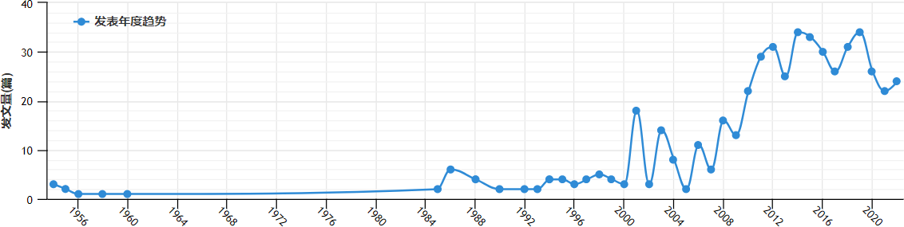

图 1.1 发表年度趋势（字体：仿宋五号）

（字号：宋体小四）进一步在中国知网数据库以“（课外作业 OR 家庭作业）AND（小学数学）” 为主题词进行检索，时间跨度从 2012—2022 年，获得 22 篇学术期刊论文和 54 篇学位论文，研究主题集中在作业布置、作业设计、作业批改、作业优化策略等方面，研究方法以思辨研究、调查研究、经验总结为主，其中调查研究多从作业观、作业量、作业时间、作业类型、作业态度、作业反馈、作业内容等维度开展调查。

下文将从课外作业类型、课外作业设计的问题、课外作业功能、课外作业设计的优化策略、课外作业反馈，这五个方面对获取的文献进行概括。

1. 课外作业类型的研究（字号：宋体小四）

（字号：宋体小四）我国不同学者对课外作业分类标准不同，陈佑清根据作业的形态，将作业分为：书面文字型作业和实践型作业，实践型作业又可以细分为操作性作业、观察性作业、阅读性作业和调查性作业等几类。其次，课外作业根据作业的开放程度分为：封闭型作业和开放型作业，封闭型作业指完成方式和结果通常是固定的，例如，做练习题和抄写生字词等；开放型作业，学生可以自主选择解决方式，结果不固定，例如，教师让学生在阅读一名数学家的故事后，用自己喜欢的方式向大家介绍这位数学家[12]。

1. 课外作业设计的问题研究（字号：宋体小四）

（字号：宋体小四）国家规定小学一二年级不布置书面家庭作业，三至六年级书面作业完成时间不得超过60分钟。但2020年教育部基础教育质量监测中心发布的报告显示：超过四成的四年级学生完成全部家庭作业的时间超标，两成四年级学生仅完成学校老师布置的语文作业就超过了国家规定的家庭作业总时间[13]。汤子煣发现小学中高段学生的课外作业开发程度不高，教师淡化了课外作业的设计性，将书面作业作为课外作业的主要类型，所涉内容主要来源于课本[14]。林怡谋发现学生对课外作业更愿意采取合作的方式来完成，但现实中课外作业需要合作完成的偏少，硬性统一的作业偏多，这忽视了学生间的个体差异性[15]。刘佳利指出作业布置存在 内容封闭的问题，各学科之间没有相互渗透，导致教师只从学科知识类别出发。一门一门地布置作业，没有关注到学科间的联系，作业很少有实际的问题，这些 都不利于学生创新思维的发展[16]。

1. 课外作业功能的研究（字号：宋体小四）

（字号：宋体小四）吴立宝、孔颖、代俊华采用文献计量法，对我国 2000年到2021年中小学作业文献进行分析，得出超 90%的教师认为作业的功能在于巩固知识，近63%的 教师认为是能力训练，低于 30%的教师认为作业的功能是培养习惯、评价学生[17]。夏小庆总结课外作业的功能主要包括：提高教学效率、促进学生发展、增进家校沟通三个方面，其中“促进师生沟通、家校沟通、学生合作”“培养学生良好品质”被教师认为是难以实现或不太重要的功能[18]。王月芬提出课外作业的功能是促进学生多方面的发展，应该是多样化的，教师应改变对作业的固有认识，考虑作业对学生学习兴趣、学习习惯和创新能力的培养[19]。王玉萍认为有效作业对学生而言，能巩固知识、提升自主学习能力、改善学习体验；对教师而言，能检测教学效果（学生对知识的理解、学习方法、对待学习的态度等）、改进课堂教学；对学校而言，能科学评价学生学习和教师教学情况，从而完善教学管理制度[20]。 此外，关于课外作业与学业成绩之间的内在机制，王晶莹、周丹华等人总结学界已有研究，提出受到作业设计、学生自身情况、家庭环境多种影响因素的作用，课外作业与学业表现之间不存在单纯的线性关系，二者之间的影响呈现多元性[21]。

1. 课外作业优化措施的研究（字号：宋体小四）

（字号：宋体小四）朱丽娟认为将互联网运用于小学数学课外作业，有助于师生间的交流，教师能对作业及时反馈，并关注到学生的学习过程，同时，学生对学习也更感兴趣[22]。 李祥竹、李刚针对分层作业提出优化路径，将学习目标作为作业设计的导向，一是依据学生情况和学习目标，对作业的难度、数量等进行分层，例如，作业分为基础作业和拓展作业；二是作业内容要符合学习目标，突出内容的典型性，同时要能促进学生的个性发展；三是作业与学生实际生活相联系[23]。胡庆芳提出“三维度＋六要求”的作业设计标准框架。三维度分别是：作业目标、作业内容、作 业形式。首先，作业目标需满足：课时目标的关联性、学生学情的针对性、难度要求的层次性、目标的整合性。其次，作业内容要鲜活，与现实生活的情境相联系。最后，作业形式要多样，消解单一形式的学习疲倦感[24]。郭圣涛从两点论述 数学作业的优化措施。针对常规训练性作业，内容上要选择典型作业，减少作业量；难度上要分层布置，分“必做＋选做”，满足学生不同需求。针对高阶思维作业，要设计学科融合性作业，让数学与现实生活相结合[25]。

1. 课外作业反馈的研究（字号：宋体小四）

（字号：宋体小四）李怡萱、俞爱宗分析知网从 2005 年到 2019 年关于“小学作业评价”的相关文献，总结出课外作业评价存在的问题：第一，评价主体单一，作业多由教师进 行批改，学生很少参与；第二，评价方式简单，教师习惯用“√”“×”“○” 符号来判断正误，或是直接给出评判等级；第三，评价语言雷同，缺乏情感交流。由此提出让学生成为评价主体，同时，建议教师应多使用形成性评价方式，适当 采用延缓评判、多次评判等方式以促进学生发展，并提倡从作业态度、正确率、思维过程、完成效率等多个方面对学生课外作业进行全方位评价[26]。李雪华指出 教师在作业再批改上存在不足，他认为当学生对课外作业修改完成后，教师的再次评价和反馈有助于强化学生的学习动机，师生面对面批改作为作业再批改的常用方式，能促进教师与学生的情感交流[27]。陈秋玲认为好的评语能够拉近教师与学生的距离，教师应该重视评语的人文关怀，在进行评价时，增加亲切多样的引导性评语，培养学生发散性思维，同时要巧妙运用真诚的批评性评语，保护学生学习积极性[28]。

（三）研究述评（字号：宋体小四）

（字号：宋体小四）通过梳理已有文献可以看出，国内外众多学者对课外作业存在的问题、课外 =作业的功能、类型、反馈等进行了全面深入地研究。一些学者和一线教师对课外作业的影响和课外作业的优化措施进行了研究，并提出了自己的见解。这些研究对小学高年级数学课外作业的优化策略提供了启示。但是基于“双减”背景下的小学数学课外作业研究还不充分，许多学者和一线教师给出了理论，但是缺乏实践去探究它的现实性，较少验证这些优化措施的实效性。本研究想要通过实践来 验证并优化已有措施，总结出小学高年级数学课外作业设计的优化策略。

## 五、研究的内容（字号：宋体小四）

（字号：宋体小四）研究内容主要集中在以下四个方面：小学高年级数学课外作业现状调查、小学高年级数学课外作业存在的问题及原因分析、小学高年级数学课外作业优化策略、小学高年级数学课外作业设计示例。具体如下：

（一）研究小学高年级数学课外作业现状

（二）研究小学高年级数学课外作业存在的问题及原因

（三）研究小学高年级数学课外作业优化策略

根据小学高年级数学课外作业存在的问题及其原因，提出在“双减”背景下小学高年级数学课外作业的优化策略。

（四）研究小学高年级数学课外作业设计

根据在小学收集到的一手资料，呈现一份数学课外作业设计，以期能给小学高年级数学课外作业改进提供新思路。

## 六、研究思路、研究方法（字号：宋体小四）

## （一）研究思路（字号：宋体小四）

（字号：宋体小四）本研究的思路如图 1.2 所示，从“双减”政策下作业减负的问题切入，对成都市M小学高年级数学课外作业现状进行调查，分析小学高年级数学课外作业存在的问题，结合相关文献，探究课外作业问题形成的原因，并由此提出小学高年级数学课外作业的优化策略，最后呈现一份小学高年级数学课外作业设计。

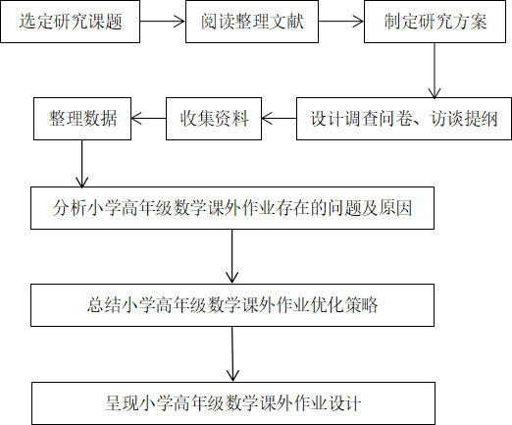

图 1.2 研究思路图（字体：仿宋五号）

## （二）研究方法（字号：宋体小四）

1. 文献分析法：通过学校图书馆、中国知网、百度文库等各种渠道收集、整理出课外作业和“双减”政策相关的文献，并对它们进行整理、分析。
2. 问卷调查法：一是面向五、六年级的学生发布问卷，对数学课外作业的数 量、难度、类型和形式等现状进行调查。二是调查学生对数学课外作业的态度、 感受等。收集问卷后通过 Excle软件进行统计整理分析，得出相关数据为后续的研究做支撑。
3. 访谈法：一是提前制定好访谈提纲，与小学高年级不同学情的学生沟通交流，深入了解在“双减”政策下，学生的学习负担、作业态度、个性需求。二是通过与老师沟通交流，了解一线教师对于“双减”政策的看法和作业功能的看法， 以及“双减”政策所带来的挑战和采取的作业改进措施。（字号：宋体小四）

# 第二章 小学高年级数学课外作业现状调查（字体：宋体四号居中）

## 一、调查对象（字号：宋体小四）

## （一）问卷调查对象（字号：宋体小四）

本研究以成都市 M 小学五、六年级学生为问卷调查对象，采用随机抽样的方式，在五、六年级中各随机抽取两个班级进行问卷调查。本次发放调查问卷共计160份，回收调查问卷共计155份，无效问卷为3份，最终有效问卷共计152 份，问卷有效率为 95%。

## （二）访谈调查对象（字号：宋体小四）

本研究分别对学生和教师进行了访谈调查。

教师访谈对象共 3 人，为获得更加全面的信息，选择了六年级教师（学校副校长）、六年级数学学科组组长、五年级数学学科组组长进行一对一访谈。征得教师同意后，对访谈内容进行录音。

本研究选取六年级学生作为访谈调查对象，采用分组访谈的方式，将学生分 为优等生（A组）、中等生（B组）、后进生（C组）三组，每组3至4名学生进行访谈。（字号：宋体小四）

## 二、调查工具（字号：宋体小四）

## （一）问卷设计（字号：宋体小四）

基于对国内外课外作业研究现状的梳理，将问卷分为六个维度：作业量、作业难度、作业设计、作业态度、作业功能、作业反馈，具体情况如表 2.1 所示。

本问卷共有13个问题，侧重于了解学生对数学课外作业的主观感受和个体需要， 题目符合学生认知理解范围，学生能够根据自己的情况作答，问卷的具体内容见附录 A。（字号：宋体小四）

表 2.1 问卷设计维度（字体：仿宋五号居中）（表中字体：宋体小四）

|  |  |
| --- | --- |
| 问卷维度 | 题号 |
| 作业量 | 1、2 |
| 作业难度 | 3、4 |
| 作业设计 | 5、7 |
| 作业态度 | 6、8、9 |
| 作业功能 | 11 |
| 作业反馈 | 10、12、13 |

## （二）访谈设计（字体：宋体小四）

1. 学生访谈（字体：宋体小四）

在问卷调查的基础上，对小学高年级学生进行访谈调查，能更加深

“双减”政策实施后，学生对数学课外作业的需求，以及课外作业有关因素（作 业时间、作业量、作业评价等）对学生所产生的影响。学生访谈提纲共设有7个问题，主要从作业量、学业负担、作业态度、作业需求、作业评价与反馈五个方面开展访谈。

1. 教师访谈（字体：宋体小四）

为了更详尽地判定小学高年级数学课外作业的现状，本研究还对 M 小学高年级的数学教师进行了访谈。教师访谈提纲共设有9个问题，主要从作业类型、作业优化措施、分层作业、作业功能、作业评价与反馈、教师面临的压力与挑战、学校作业改革取得的成效七个方面开展访谈。

## 三、调查结果分析（字体：宋体小四）

## （一）问卷调查结果分析（字体：宋体小四）

本研究将有效的 152 份问卷，编码后录入到 Excel 文档中，进行频数分析。以下将从作业量、作业难度、作业设计、作业态度、作业功能、作业反馈六个维度对问卷调查结果进行分析。

1. 作业量（字体：宋体小四）本问卷关于作业量的调查，从学生对作业

量的主观感受、作业完成时间两个方面展开。

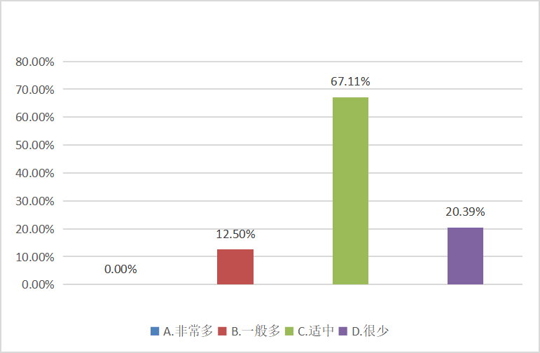

图 2.1 数学课外作业量主观感受统计图（仿宋五号）

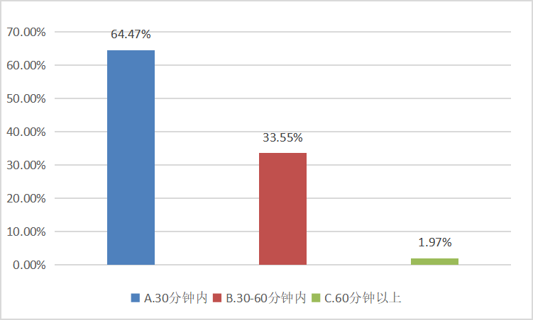（字号：宋体小四）调查问卷的第1题显示（图 2.1）,近 90%的学生认为数学课外作业量适中或很少，没有学生认为作业量非常多。调查结果表明，学生对作业量的主观感受普遍为适中，作业量在学生心理承受范围以内，由此可见，数学课外作业在数量方面没有对绝大多数学生造成心理负担。

图 2.2 每日完成数学课外作业的时间统计图（仿宋五号）

（字号：宋体小四）调查问卷第 2 题显示（图 2.2），超过 98%的学生都能在1小时内完成数学课外作业，仅有1.97%的学生完成数学课外作业的时间在1小时以上。调查结果表明，数学课外作业的时长符合“双减”政策的要求。

作业量的调查结果反映出，对比以往研究中提出的作业量过大的问题，成都 市 M 小学在作业量和时长方面控制得较好。

1. 作业难度（字号：宋体小四）

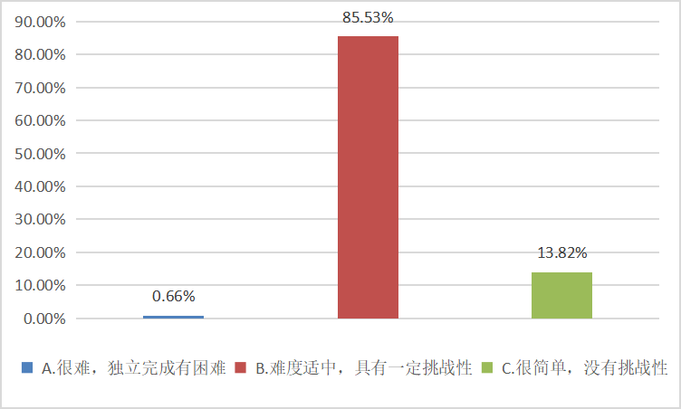（字号：宋体小四）本问卷关于作业难度的调查，从学生对作业难度的主观感受和个体需求两个 方面展开。

图 2.3 数学课外作业难度主观感受统计图（仿宋五号）

（字号：宋体小四）调查问卷第3题显示（图 2.3），认为作业很难或很简单的学生不足15%， 而超过85%的学生认为数学课外作业的难度适中，具有一定挑战性。调查结果表明，作业难度因人而异，但对于绝大多数学生而言，数学课外作业难度适中，具有一定挑战性，能通过独立思考或同伴互助的方式理解并完成作业。

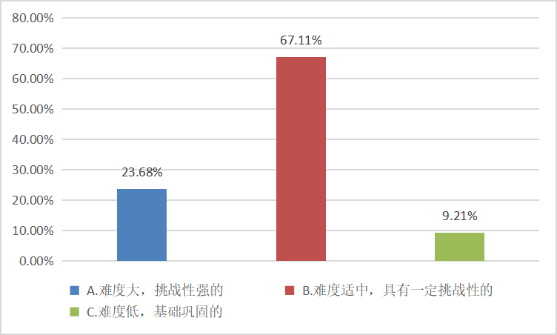

图 2.4 数学课外作业难度的个体需求统计图（仿宋五号）

（字号：宋体小四）调查问卷第4题显示（图 2.4），超过一半的学生更喜欢难度适中、具有一定挑战性的作业，其余近33%的学生更喜欢难度大，挑战性强的作业或难度低，基础巩固的作业。调查结果表明，难度适中、有一定挑战性的作业更符合大多数学生的需求。

作业难度的调查结果反映出，M 小学高年级数学课外作业难度适中，符合大多数学生的需求，没有给学生造成学业负担，但教学不仅仅是让部分学生得到发展，更应该是让所有学生都能在自身的基础上得到最大的发展，因此，在作业难度方面，教师需要设计具有针对性的分层作业，以满足不同层次学生的需求。

1. 作业设计（字号：宋体小四）

本问卷关于作业设计的调查，从作业类型、作业完成方式两个方面展开。

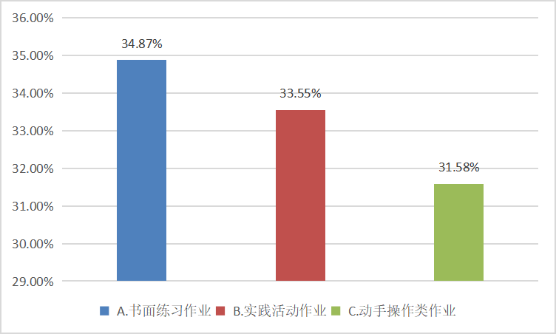图 2.5 数学课外作业类型的喜爱度统计图（仿宋五号）

（字号：宋体小四）调查问卷第 5 题显示（图 2.5），更喜欢书面练习作业的学生最多，占 34.87%，更喜欢动手操作类作业的学生最少，占 31.58%。调查结果表明，学生对这三种常见的作业类型的喜爱程度相差很小，最多相差不超过 5%。

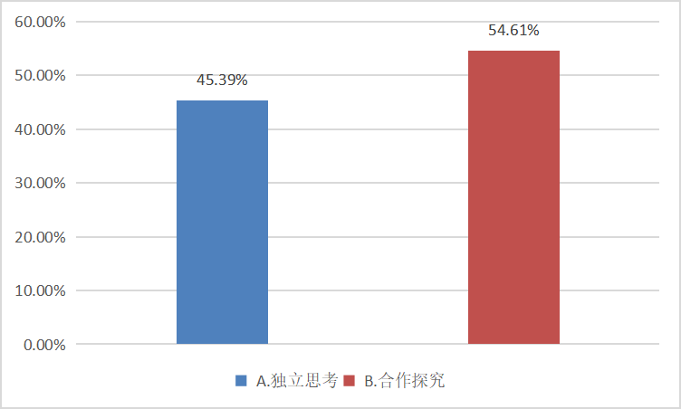

图 2.6 数学课外作业完成方式的喜爱度统计图（仿宋五号）

（字号：宋体小四）调查问卷第 7 题显示（图 2.6），有 45.39%的学生更喜欢独立完成数学课外作业，剩余54.61%的学生则更喜欢通过合作探究的方式完成。调查结果表明，学生对这两种作业完成方式的喜爱程度相差不大，合作探究略高于独立思考。

作业设计的调查结果反映出，学生喜欢的作业类型与作业完成方式是多样的，作业设计在符合教学目标和学情的基础上，需要增加丰富度，促进学生全面发展。

1. 作业态度（字号：宋体小四）

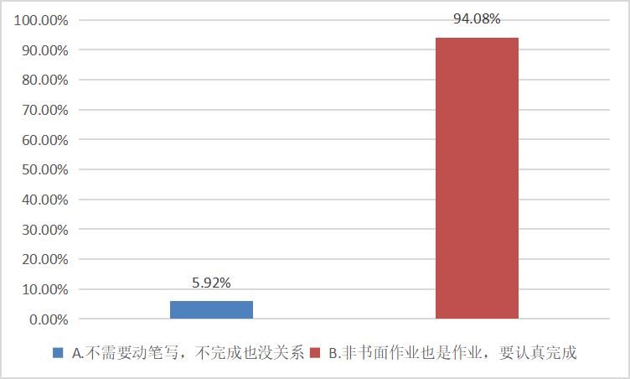（字号：宋体小四）作业态度关乎作业完成质量的高低，本问卷关于作业态度的调查集中于三点： 对非书面作业的态度、对数学课外作业的态度、不想完成数学课外作业的原因。

图 2.7 对待非书面作业的态度统计图（仿宋五号）

（字号：宋体小四）调查问卷第 6 题显示（图 2.7），面对非书面作业，超过 94%的学生认为非书面作业也是作业，需要认真完成，剩余学生则认为非书面作业不需要动笔，不完成也没有关系。调查结果表明，绝大多数学生认为非书面作业同样重要。

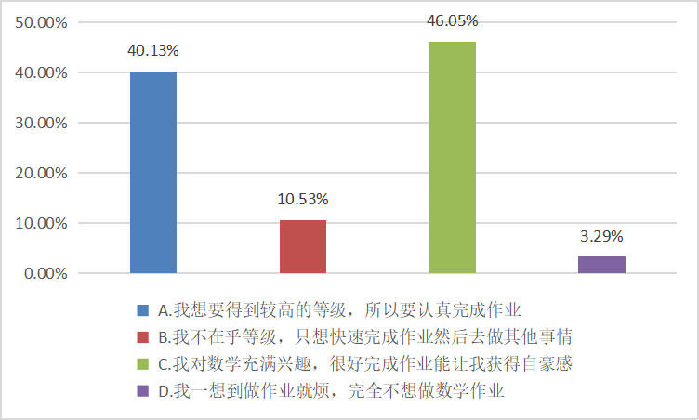

图 2.8 对待数学课外作业的态度统计图（仿宋五号）

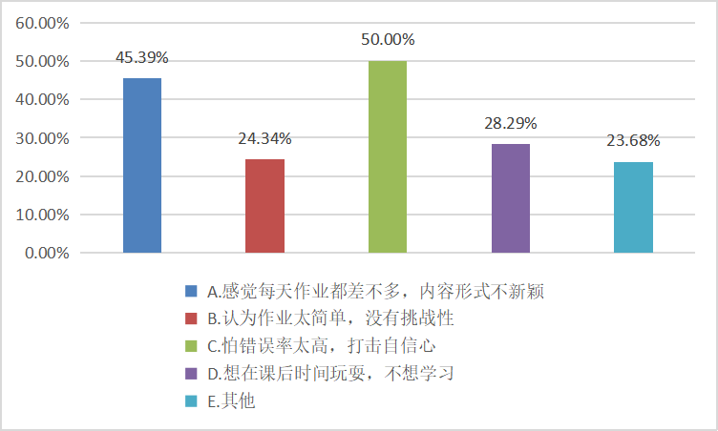（字号：宋体小四）调查问卷第 8 题显示（图 2.8），在日常数学课外作业中，超过 86%的学生会为了得到较高等级或因对数学充满兴趣而认真完成作业，剩余不到 14%的学生对数学课外作业呈现消极态度，他们不在乎作业等级或对作业感到厌烦。调查结果表明，作业评价和兴趣是激发学生认真完成作业的重要因素。

图 2.9 不想完成数学课外作业的原因统计图（仿宋五号）

（字号：宋体小四）调查问卷第 9 题显示（图2.9），学生不想完成数学课外作业的原因，由高到低依次为：50%的学生怕错误率太高，打击自信心，这表明作业评价会影响学 生学习自信，这是影响作业积极性的主要原因；45.39%的学生认为作业的内容与形式不够新颖，这表明单一的作业也会降低学生完成作业的积极性；还有28.29%的学生表示想在课后时间玩耍，不想学习；有 24.34%的学生会因为作业太简单，没有挑战性而降低作业积极性，这表明作业设计既需要控制量和时长，也需要分层设置作业难度；最后，剩余36人（占 23.68%）选择其他选项，在补充的原因中，有10名学生表示其他学科作业量或校外任务是影响自己完成数学课外作业的原因，有5名学生单纯因为消极的作业态度而不想完成作业。

作业态度的调查结果反映出，大多数学生能正确对待非书面作业，但在实际操作过程中，教师需要提出明确的作业要求，确保学生能够自觉完成作业。其次，有效发挥外部动机如：作业评价、内部诱因如：兴趣爱好，可以促使多数学生更 好地完成作业。除此之外，在作业评价时多鼓励，丰富作业内容和形式，分层设置作业难度等都可以提高学生的作业积极性。

1. 作业功能（字号：宋体小四）

（字号：宋体小四）国内外学者提出了作业的多种功能，本问卷想要了解学生对作业功能的主观感受，以判断学生对作业的看法，以及作业在设计过程中是否出现作业功能狭窄的情况。

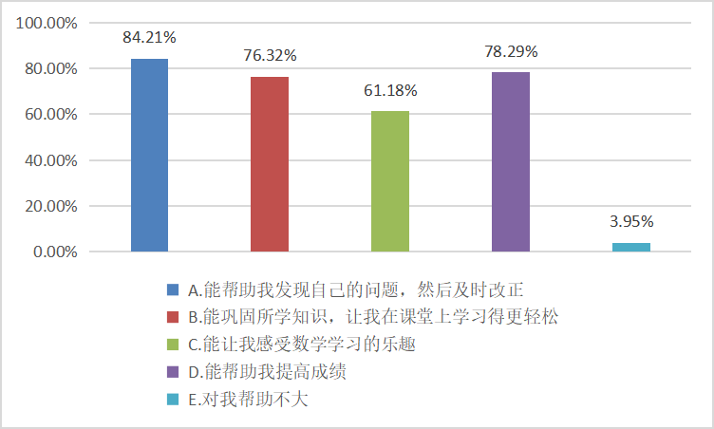

图 2.10 数学课外作业功能统计图（仿宋五号）

（字号：宋体小四）调查问卷第11题显示（图 2.10），几乎所有学生都认可课外作业有其功能性，其中作业能帮助学生发现问题、改正问题的功能最受认可，而培养学生学习兴趣的重要功能却没能很好体现出来。

作业功能的调查结果表明，教师在进行作业设计时，既要关注有利于学生当 下学习的功能，例如，巩固知识、检查测评等，也要关注有利于学生终身学习的 功能，例如，培养数学学习兴趣等。

1. 作业反馈（字号：宋体小四）

（字号：宋体小四）作业反馈是作业系统中联系教师和学生的枢纽，教师通过作业反馈给予学生指导和进行情感交流，学生根据作业反馈明确自己的学习情况和以后改进的方向。本问卷关于作业反馈的调查，从作业评价等级、作业反馈对学生的激励作用、学生对已反馈的作业的态度三个方面展开。

调查问卷第10题显示（图 2.11），有21.05%的学生经常获得 A+及以上的等级评价，有超过 71%的学生经常获得 A-或 A等级，剩下 7.9%的学生经常获得B 或C等级。调查结果表明，教师对学生的作业评价呈正态分布状，大部分学生都能经常获得A等及以上的作业评价，但是还有少部分学生经常取得不太理想的作业评价，这部分学生容易丧失学习自信心，需要教师多加鼓励。

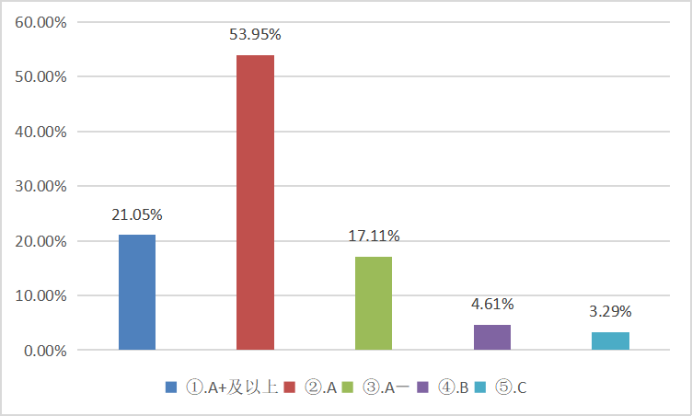

图 2.11 常取得的数学课外作业评价等级统计图（仿宋五号）

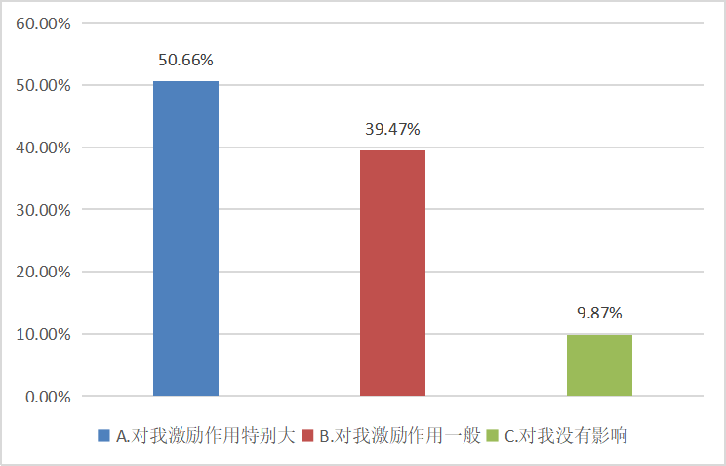

图 2.12 作业反馈及时的激励作用统计图（仿宋五号）

（字号：宋体小四）调查问卷第12题显示（图 2.12），认为教师及时批改作业能对自己产生激励作用的学生人数占 90.13%，剩下不到 10%的学生认为及时批改作业对自身没有影响。调查结果表明，及时的作业反馈对超过九成的学生具有积极影响。

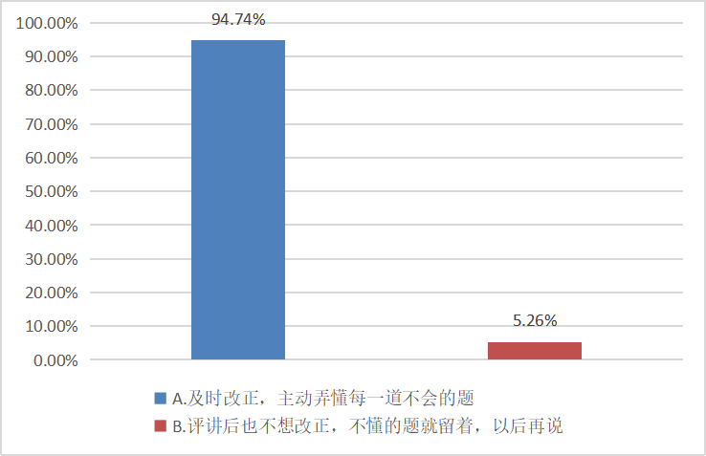

图 2.13 对已反馈的作业的态度统计图（仿宋五号）

（字号：宋体小四）调查问卷第 13 题显示（图 2.13），面对批改完成的作业，有近95%的学生表示会及时改正，并弄懂不会的题，其余学生表示在评讲后也不想改正。调查结果表明，绝大多数学生能在作业批改下发后及时改正。但随机抽查六年级的一个班级的作业修正情况发现，总人数为37人，其中有7人未修正前一天的作业，有3人连续三天未修正作业，这表明教师需要重视作业再批改工作。

作业反馈的调查结果表明，教师要及时做好作业反馈以及反馈后的作业再批改工作，重点发挥作业评价对后进生的激励作用，才能让作业反馈发挥最大功效。

## （二）访谈调查结果分析（字号：宋体小四）

1. 学生访谈结果分析（字号：宋体小四）
2. 作业量（字号：宋体小四）

（字号：宋体小四）访谈：“双减”后你们的数学课外作业变化大吗？主要有什么变化？

A 组：数学作业一直很少，比较简单，很快就做完了。

B组：数学的课外作业一直都是这么多，没什么太大的变化，主要是语文作业的量减少了。

C组：变化不大，数学课外作业以前也不多。

访谈：你们在延时服务就能完成作业吗？那放学后其余时间主要做什么？

A组：能在延时服务完成作业，之后会有课外辅导或和同学去运动。

B组：正常来说能在延时服务完成作业，放学之后会参加一些兴趣班。

C组：如果认真，基本能在延时服务完成所有作业，回家会练琴或者找其他同学玩。基本都能在延时服务内完成所有作业，符合“双减”政策的要求。

1. 学业负担（字号：宋体小四）

（字号：宋体小四）访谈：你们感觉现在学习压力大吗？压力主要来自哪些方面？

A组：没有太大的学习压力。身边的同学太努力了，不想自己落后，和同学们比较的时候就会有一点压力。

B组：没有学习压力。

C组：有一点点学习压力，有时候上课会跟不上老师，考试的等级与同学们相差太大时有点难受。

学业负担的访谈结果表明，M小学没有给学生造成学业负担过重的问题， 学习压力的大小因人而异。部分学生会因为学习跟不上或是本人对自身要求较严格而产生一些学习压力，这些压力都属于正常范围内，没有对学生的心理和生活造成影响。

1. 作业态度（字号：宋体小四）

（字号：宋体小四）访谈：你们认为每天哪一科课外作业最多？这会影响你做数学作业吗？

A组：语文作业最多，但是不会影响我做数学作业，一般会先完成数学作业。

B组：语文作业比较多，有时校外任务比较多就不太想做作业。

C组：作业都不是特别多，语文完成的时间会长一些，不会影响我完成数学作业。

作业态度的访谈结果表明，只要作业总量不超标，其他学科作业量较多不会影响数学作业的完成，但校外任务过多则会影响校内作业的完成。

1. 作业需求（字号：宋体小四）

（字号：宋体小四）访谈：你们觉得现在的作业能满足你们提高自己能力的需要吗？自己会要求额外的练习吗？

A组：作业有点简单，课外会去报培训班或家长辅导，来做一些拓展的题。

B组：（回答 1）能满足自己的需要，偶尔做额外的练习。（回答 2）能满足自己的需要，不会要求额外练习。

C组：（回答 1）基本能够满足，但是自己也会找一些题来做。（回答 2） 平时就是完成老师布置的作业，不会找额外的练习题。

访谈：你喜欢什么样的数学作业？请你提一个关于数学课外作业的建议。

A/B/C 组：（回答 1）希望动手操作的作业可以多一点。（回答 2）喜欢小组合作探究的作业。（回答 3）希望课外作业的难度能稍微大一点。

作业需求的访谈结果表明，当前的作业难度不能满足优等生的个体需求，教师应落实分层作业，其次，学生对实践活动类作业比较感兴趣，可以增加这类作业的数量。

1. 作业评价与反馈（字号：宋体小四）

（字号：宋体小四）访谈：作业评价对你影响大吗？为什么？

A 组：（回答 1）有一点影响，会希望自己每次都能全对。（回答 2）每次都会很期待老师给自己的评语还有等级。（回答 3）没有太大的影响。

B 组：（回答 1）还是有影响，但是如果等级不太高也不会灰心，相信自己能追上来。（回答 2）有影响，还是希望自己能获得比较高的等级。

C 组：（回答 1）影响比较大，如果作业等级比较低，就会怀疑自己的能力，看到自己得到“A＋”就很高兴，更有信心学好数学。（回答2）没有太大的影响。

作业评价与反馈的访谈结果表明，大部分学生都很关注教师给出的评价，特别是对于后进生来说，正面积极的作业评价能激发学生学习动力。

1. 教师访谈结果分析（字号：宋体小四）

（1）作业类型（字号：宋体小四）

（字号：宋体小四）访谈：针对五六年级的高段学生的课外作业主要有哪些类型？

回答 1：数学是基础学科，与劳动、科学还是有本质区别的。高段学生的数学作业还是以书面作业为主，内容包括计算常规练习和练习册知识点过关。根据知识点的阶段性学习要求，还会布置一些动手操作类（如图 2.14），如制作圆柱、圆锥和画图等。另外，学校有一个长期推动的数学课外作业，从一到六年级，在 数学课程之下，我们设置了一些数学阅读（如图 2.15）、数学游戏（如图 2.16） 的模块，数独则是高段学生的数学游戏。

回答 2：日常数学作业还是以书面练习作业为主（如图 2.17），内容主要是练习册或题单，偶尔也会有一些实践操作作业。

回答3：作业还是以练习册为主，每周会整理一次易错题题单作为作业内容。



图2.14 动手操作类课外作业（仿宋五号）

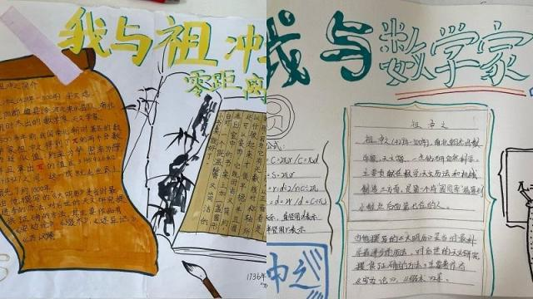

图 2.15 数学阅读类课外作业（仿宋五号）

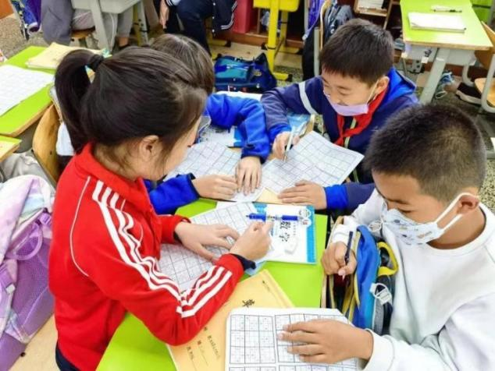图 2.16 数学游戏（数独）课外作业(仿宋五号）

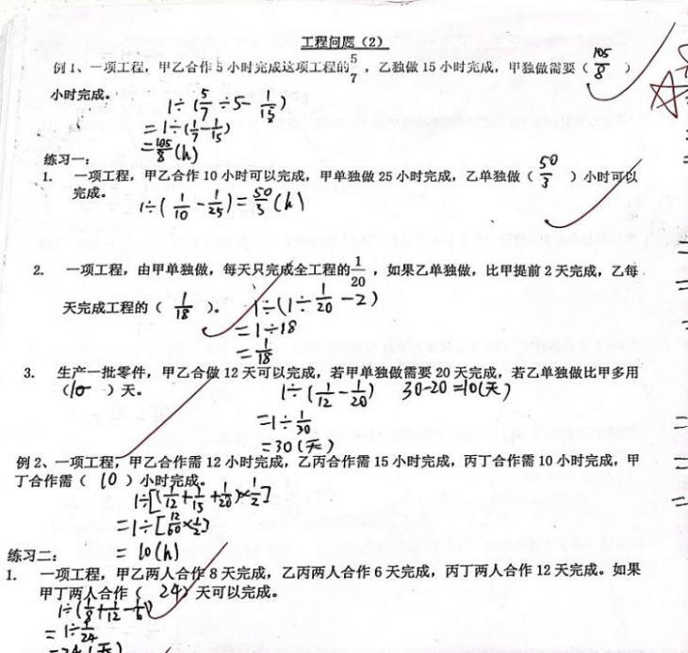

图 2.17 书面练习类课外作业（仿宋五号）

（字号：宋体小四）作业类型的访谈结果表明，小学高年级数学课外作业以书面练习为主，作业内容主要来源于练习册，同时，学校在课程体系下，也在建设并推动一些校本作业，例如，数学游戏类作业、数学阅读类作业等。总体来讲，小学高年级日常课外作业类型不够丰富，但学校长期推动的校本作业值得借鉴。

（2）作业优化措施（字号：宋体小四）

（字号：宋体小四）访谈：“双减”政策颁布后，学校采取了哪些措施对课外作业进行“提质减负”？

回答 1：小学高段更多强调的是提高课堂教学质量，减轻学生课下的负担。回答 2：对作业进行分层设计。

回答3：建立学科教研组设计大单元作业。访谈：这些措施在实施中遇到了什么困难吗？

回答 1：在小学中高段，针对不同的孩子，我们的作业也要做到“因材施教”，最理想的就是分层作业，但如何分类、分层在实施过程中会有困难。

回答 2：有时家长会担心孩子落后，会要求教师多布置作业。

回答 3：到了高段，学生的差异增大，教师没有精力对作业进行精细化设计。访谈：学校是否将网络技术与课外作业相结合？

回答 1：由于家长反馈不愿意孩子过多接触电子产品，以及考虑到现在的软件时常会跳出广告植入或网页链接，区教育局明确规定任何学科不得以手机、电脑等形式完成学科类的作业。我们在家长群里发布当日的作业也仅仅是为了方便家长监督。

回答 2：会在班级群里发布作业，还有告知家长学生作业完成情况。

回答 3：疫情上网课时，会让学生将作业上传到班级群。

作业优化措施的访谈结果表明，学校在“双减”后也采取了多样的措施来推 进作业改革，例如，分层作业、大单元作业等，但实施过程中会存在教师精力不足、家长不理解等问题。至于网络技术与课外作业相结合，考虑到学生的年龄阶段与网络安全问题，网络仅作为发布作业和与家长沟通的平台。

（3）分层作业（字号：宋体小四）

（字号：宋体小四）访谈：学生能力不同，您是如何采取分层作业的？

回答 1：我认为不能因为孩子当前数学学习弱就不让他接触思维题。这样只会让他在思维发展方面越迟缓，因此，我的分层体现在时间上，比如，其他孩子 十分钟就能完成的作业，我可以允许他们一个小时、一天来完成。低、中段时期的分层作业会更系统一些，进入高段后精力有限，没有做过多的分层作业。有的学生在完成日常任务后，会找我要一些额外练习题。还有进入六年级学生差异很大，很多家庭本身就有培优计划，在学校更多的是夯实学生的基础。

回答 2：我会额外给班级中的优等生布置一些拓展题，其余同学完成常规作业即可。

回答 3：班级部分同学会在课外自行培优，所以我没有实行分层作业，只是对不同层级的学生完成作业的质量提出不同的要求。

分层作业的访谈结果表明，教师知道分层作业这一优化措施，但如何科学、 系统地实施却并不清晰，外加学生在课外会自行培优，所以教师对分层作业的重 视程度还不足。

（4）作业功能（字号：宋体小四）

（字号：宋体小四）访谈：您觉得课外作业在教师的教、学生的学中起到什么样的作用？

回答 1：首要的功能就是巩固知识，在此基础上再进行拓展思考，还有养成学习习惯，比如审题的习惯、书写的习惯、解决问题过程中思考的习惯等。

回答 2：学生通过作业能够知道自己的问题所在，也便于教师了解学生的学情反馈，从而调整我们自己的教学更有针对性的去实施后一步的教学内容。

回答 3：作业的功能是比较多的，比如可以帮助学生巩固知识点、培养数学学习的兴趣、提高学生的能力等，对教师来说主要就是了解学生的学情。

作业功能的访谈结果表明，当前教师已树立了更为全面的作业价值观，发现了作业对学生核心素养和思维能力发展的作用，改变了对作业功能仅仅是巩固知 识的片面理解。

（5）作业评价与反馈（字号：宋体小四）

（字号：宋体小四）访谈：您平常是如何对学生的作业进行评价与反馈的？您认为效果如何？

回答 1：没有特殊情况，老师通常都是当日反馈，会采取“等级＋评语”形

式（如图 2.18）。我之前会给自己设定每天不少于 10 名学生的评语，评语比较简洁，比如：进步很大、书写很好，或者批评前面错题没改等，如果有的学生解题方法很好，也会在这道题旁边画个“☆”，总体来说高年级学生，较长的批语很少。有时候根据学生的作业情况也会进行轮流的面对面批改。

回答 2：基本都是根据学生的正确率给出作业等级，没怎么写评语，如果有问题会直接找学生来面谈，第二天批改作业的时候会再看学生是否把前一天的作 业改正了。

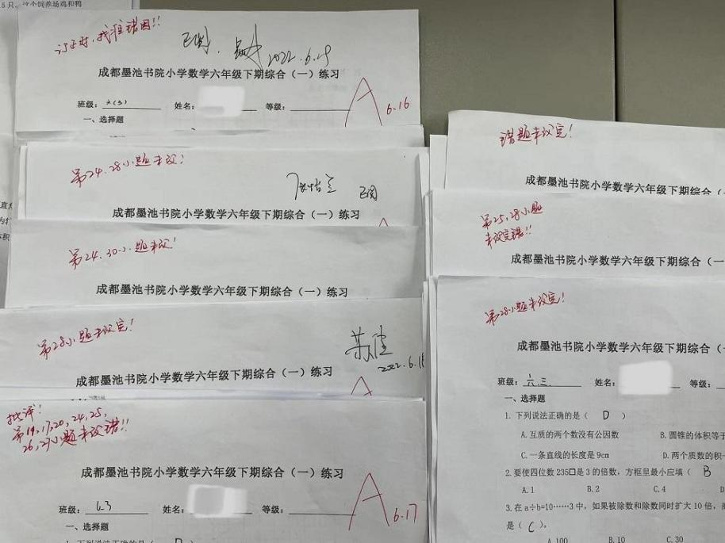回答 3：一般是给作业评定等级，因为到了小学高段，评语在作业中就出现得比较少，时间充足的话会找学生面对面单独沟通或改错。对批改完成的作业会让小组检查是否已改正，然后我会不定期抽查，作业完成较好的小组会有奖励。

图 2.18 作业评价语（仿宋五号）

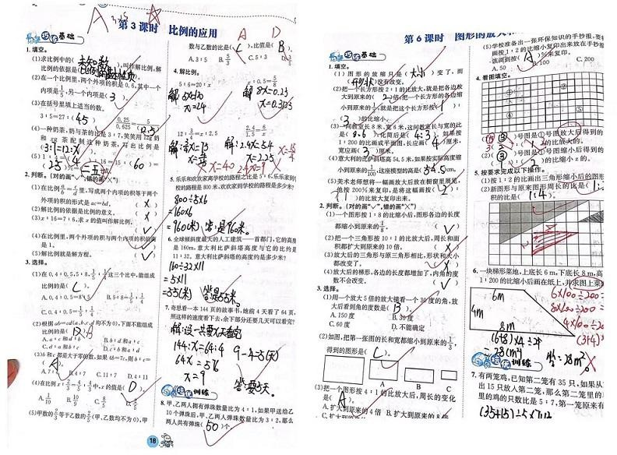（字号：宋体小四）作业评价与反馈的访谈结果表明，M小学作业反馈及时，作业再批改完成较好，此外，等级评价是常见的作业评价方式。教师主要根据作业正确率进行判定（如图 2.19），而评语在小学高年级出现得较少，面对面交流较多，总体来讲作业评价的人文关怀不足。

图 2.19 作业批改图（仿宋五号）

（1）教师面临的压力与挑战（字号：宋体小四）

（字号：宋体小四）访谈：“双减”要求提质减负给老师带来了哪些压力和挑战？

回答：首先对老师高质量的作业设计能力有所要求，这要求老师不能仅仅借 助教材和练习册，还需要有自主开发作业的能力。其次，“双减”之后，作业需要进行学科整合，我们倡导综合性的作业，这要求老师不能止步于本学科的知识，还要有跨学科作业整合的能力。最后，作业设计与课堂教学设计挂钩，对老师的教学设计也提出了更高的要求。

教师面临的压力与挑战的访谈结果表明，“双减”后教师的压力有所增加， 主要体现在对教师作业开发能力、跨学科作业整合能力、教学设计能力都提出了更高的要求。

（2）学校作业改革取得的成效（字号：宋体小四）

访谈：现阶段学校的作业改革取得了哪些成效？

回答：首先我们从学校的管理层去改变，建立了作业管理制度。然后，学校又将作业管理制度落实到各个学科组、各个老师，部分老师再牵头项目组，对当月研究和下月研究进行规划，最终让“双减”政策的实惠落到学生的身上。

学校作业改革取得的成效的访谈结果表明，从管理层到学科组再到每位教师，学校开展了由上到下的作业改革，在有关作业课题研究中取得了一些进展，但学校的作业改革还在继续探索中。

# 第三章 小学高年级数学课外作业存在的问题及原因分析（章节字体：宋体四号居中）

## 一、小学高年级数学课外作业存在的问题（字号：宋体小四）

## （一）分层作业落实困难（字号：宋体小四）

（字号：宋体小四）相较于传统的“一刀切”作业，分层作业的针对性更强，是“双减”颁布后 众多学校采取的一项重要的作业改革措施。但实际上要做到有效分层较难。现状 调查结果显示，教师能认识到将作业进行分层处理是优化作业的有效方法，但是 如何科学化、系统化地分层却并不清晰。教师缺乏指导与监督，造成小学高段分 层作业落实较困难。教师在布置课外作业时，仍然会习惯性地布置同样的作业给 全体学生，这也导致了当前作业不能满足部分学生发展的需求。

## （二）作业设计单一化（字号：宋体小四）

（字号：宋体小四）作业设计单一是课外作业长期存在的问题，主要体现在作业的类型、内容、完成方式缺少变化。对于教师而言，他们认为数学学科是基础学科，应该以书面作业为主，作业内容也主要来源于练习册，通常是一节课时结束后，完成练习册的对应部分。然而，长期相似的作业没有新颖性，容易使学生产生疲惫感。问卷调查也证实，有近一半学生会因此降低完成作业的积极性。如果作业的功能仅仅定位于巩固知识，那么有关激发兴趣、拓展探究的功能则会被削弱。对于学生而言，丰富多样的作业符合多元智能的发展，也能最大程度满足不同学生的个性需求。因此，教师应该在以书面练习为主的基础上，适当增加实践类作业，让作业 融于生活，同时打破学科间的壁垒，跨学科设计综合性作业。

## （三）作业评价与反馈激励性不足（字号：宋体小四）

（字号：宋体小四）“等级＋评语”是教师作业评价的常用形式，但在评价过程中存在等级评价 标准单一、评语评价数量较少等问题。这忽视了作业反馈评价对学生的激励作用。 首先，就评价标准而言，教师依据作业难度、正确率赋予等级，却忽略了学习态 度、思维过程、自身进步等因素，导致一部分学生的作业反馈评价不尽人意，不利于学习自信心的建立。问卷调查结果还显示，评价等级是学生学习的外部动机，若依据多种评价标准，分层评价，则能使更多学生获得学习的成就感。其次，就评价语言而言，教师通常会使用“好”“进步很大”“书写漂亮”“前面错题未改”等简短评语，但它在作业评价中出现频率不高，没能充分发挥评语的指导和 情感交流的功能。

## （四）学科间作业布置缺乏沟通协商（字号：宋体小四）

（字号：宋体小四）2022年颁布的《义务教育课程方案》强调“加强学科间相互关联”，基于此，在作业内容上，需要设计综合性作业来融合各学科知识点，促进学生核心素养与多元智能的发展。在作业布置上，需要学科间沟通协商，宏观把握作业总量，切实减轻学生学业负担。当前学科间缺乏沟通协商，这容易导致作业总量或总时长超标。如果学科间能根据教学目标和学情灵活协调各自的作业，形成作业“一 体化”的意识，则有利于作业优化措施的落实。

## 二、小学高年级数学课外作业问题的原因分析（字号：宋体小四）

## （一）分层作业工作繁琐（字号：宋体小四）

（字号：宋体小四）分层作业相较于传统的“一刀切”作业，工作更加繁琐，教师在进行作业设计时，所需时间也更多。访谈调查显示，教师反映每日的工作量较大，除去教学工作外，还要处理学生作业、进行教学研讨以及备课等多种工作，在精力有限的情况下，来不及对作业进行分层处理。其次，教师个人积累的题库量不够多，设计分层作业时容易受到思维的限制，因此，要求教师独立设计出高质量的分层作业较为困难。

## （二）作业开发能力较弱（字号：宋体小四）

（字号：宋体小四）教师自主开发作业的能力是影响作业设计的关键因素。如果教师没有作业开发的意识，那么作业的来源将完全依托于课本以及课外练习册。显然，这样的作业设计是生硬的，不符合“因地制宜”的作业设计要求。教师在访谈中也提及，高质量的作业设计是“双减”后教师所面临的巨大挑战，部分教师特别是新手教师还不具备自主开发作业的能力。基于此，学校更应该肩负起对教师培养的责任，协助教师共同解决作业开发难题。

## （三）作业批改工作量大（字号：宋体小四）

（字号：宋体小四）作业评价与反馈的精细度受到作业批改量的影响。通常一位数学教师会负责1至2个班级，每天需要批改40或80多份作业，而学校要求作业反馈需要当天完成，多数教师只能利用午休时间来批改作业，工作量较大，因此，教师很少有足够的时间来综合评价学生的作业等级以及标注评语。其次，批改主体和批改方 式的固化是造成作业批改效率低的主要原因。在作业批改过程中，教师实行“全 收全改”，批改方式单一，学生主体也很少参与到作业批改中去。

## （四）作业“一体化”意识不足（字号：宋体小四）

（字号：宋体小四）课程依据不同门类被划分为不同学科，各学科教师习惯于从本学科的知识类 别出发，独立布置作业，并没有形成“作业一体化”的意识。基于此，学校应该组织学科组做好课外作业协调工作，开展跨学科合作交流，强化课程协同育人的功能。

# 第四章 小学高年级数学课外作业优化策略（宋体四号居中）

## 一、健全作业管理机制，提高主体（字号：宋体小四）

（字号：宋体小四）所谓作业管理，是指领导者或中小学教师通过协调不同学科、学段学生作业 实践，来达成作业育人功能的活动过程[29]。作业管理的有序和有效与否会直接影响学生知识的获得、能力的发展、素养的提升[30]。要健全作业管理机制，需要政府、学校、教师三主体协同治理。首先，就政府而言，作为作业管理的领导者，需要从宏观层面制定相关作业政策，引导和规范作业改革的方向和手段，同时，还要下放权力到各层级，听取大家的反馈，及时作出指导与调整。其次，就学校 而言，作为健全作业管理机制的重要主体，一是要成立学科作业教研组，营造良好的教育研究氛围，通过集体教研，设计开发出高质量的作业内容。二是要建立学校作业资源库，将教研组设计的优秀作业存档并共享到网上资源库，分类管理各学科、学段不同类型的作业以及易错题，使作业管理朝系统化、科学化的方向发展。三是要完善作业评价制度，细化作业评价标准和要求，定期检查教师作业 反馈评价的情况。四是要重视教师专业能力的培养，邀请专家指导、提供进修等。最后，就教师而言，作为作业的设计者，一方面要有学科合作意识，能跨学科设计综合性作业，能协调布置作业内容。另一方面，要有终身学习、与时俱进的意识，提高自主开发作业的能力。只有三主体协同治理，才能使作业管理更加有序、有效。

## 二、细化作业分层工作，助力学生（字号：宋体小四）

（字号：宋体小四）分层作业顾名思义是根据学生学习能力和个性的差异选择不同层次的有针对性的作业，伴以分层评价和辅导，其目的是使不同层次的学生能获得最大发展[31]。当前分层作业在实际教学中难以落实，其主要原因是分层作业的设计工作较为繁琐。为解决教师分层作业设计难题，可由教师独立设计转变为团队协同设计。 借鉴上海市长宁区实施分层作业的方法，先由学科教研员和部分骨干教师组成分层作业小组，负责提供已修改地较为成熟的“分层作业”，再由学科全体教师组 成作业开发组，细化不同层次的“分层作业”，最后请专家指导，严格把控作业 质量[32]。通过层层分工细化，解决了教师独立设计过程中题库量和思维的局限性，使作业设计质量得以保障。依据期望—价值理论，中等难度的任务最有挑战性，过于困难或简单的任务会降低动机水平，因此，需要对作业难度进行分层。常见 的三个层次划分为：第一层以课堂基础知识为主要内容，第二层在巩固知识的基础上能够运用，第三层以综合素养为主的拓展内容。此外，还可以对作业时间进行分层，例如，面对同一任务，对优等生和中等生来说，在现有能力水平内可以解决；对后进生来说，需要熟悉知识点的应用后才能解决，在此情况下，要求优等生和中等生当日内完成，后进生可适当延长时间。

# 第五章 小学高年级数学课外作业设计示例（宋体四号居中）

（字号：宋体小四）调查研究结果表明，学生对实践探究型作业表现出较大的兴趣，本研究现 呈现一份探究型课外作业设计，如图 5.1（a）、5.1（b）所示。

## 一、探究型课外作业：《有趣的测量——橘子的表面积》（字号：宋体小四）

## （一）作业目标（字号：宋体小四）

（字号：宋体小四）学生能根据实际情况，灵活地运用不同的方法探究不规则物体的表面积，沟 通图形的面积与体积的内在联系，体会转化、类比等数学思想方法，发展推理能力。

## （二）作业内容（字号：宋体小四）

（字号：宋体小四）根据探究学习单上的任务，学生选择一种或多种方式来测量橘子的表面积， 并完成视频录制。要求：（1）视频录制过程包括：介绍学习任务、组员分工、 探究方法、探究过程，以及探究的成果，包括测量出的数据和收获。（2）小组负责剪辑视频，包含封面，时长3-5分钟。（3）小组提前准备好探究所需器具，如橘子和测量需要的工具（尺子、量杯）等。

## （三）作业完成方式（字号：宋体小四）

（字号：宋体小四）探究型课外作业采取小组合作的方式，学生独立思考后，小组内再分 享各自的观点，最终确定一种或多种测量方法来录制视频，要求小组成员分工明确，每名学生都要参与到探究中去。

## （四）作业评价与反馈

作业评价要做到三点：一是评价主体多元化，学生本人、小组成员和教师都 要参与到作业评价中去。二是评价维度全面化，不仅要关注作业呈现的结果，也要关注作业完成的过程，要对“提出解决方案”、“小组分享交流”、“分工完 成任务”、“总结与反思交流”四个阶段进行评价。三是评价标准多样化，其中，学生的团队协作能力和问题解决的思维想法是评价的重要标准。

本次探究型课外作业会在班级进行公开展示，如图 5.2—5.5 所示，播放各个小组制作的视频，教师依次进行反馈，最后总结方法。

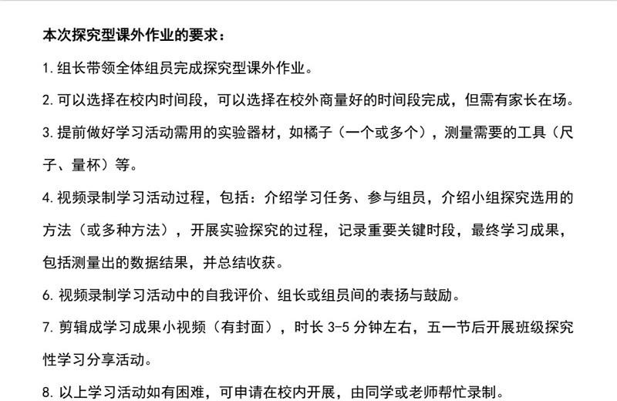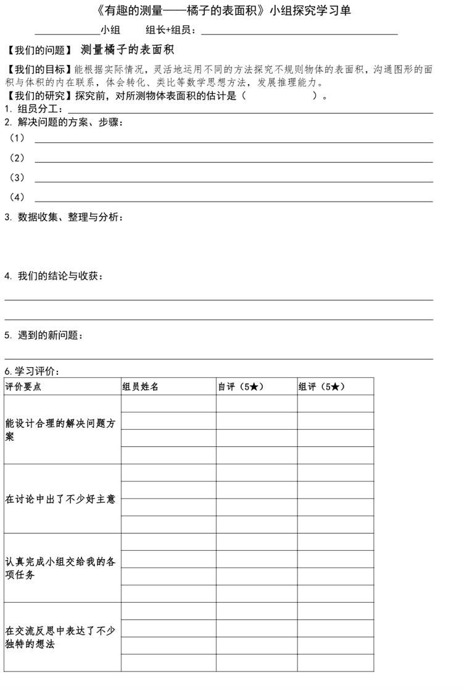图 5.1（a） 探究型课外作业学习任务单（仿宋五号）

图 5.1（b） 探究型课外作业学习任务单（仿宋五号）

## 二、实施结果与启示（字号：宋体小四）

## （一）探究型课外作业的实施结果（字号：宋体小四）

（字号：宋体小四）从作业的探究过程和呈现结果来看，本次探究型作业达到了预期的目标，学生很喜欢这样有趣的数学课外作业。本次作业后，小学高年级学生实践操作能力增强，他们顺利完成这样综合性较强的探究任务。但不足之处尚存，一是小组成 员分工不合理，导致个别同学在团队中边缘化，参与的积极性不高；二是探究前的准备工作不到位，影响探究过程的顺利开展；三是总结与反思交流不深刻，只重视完成任务。

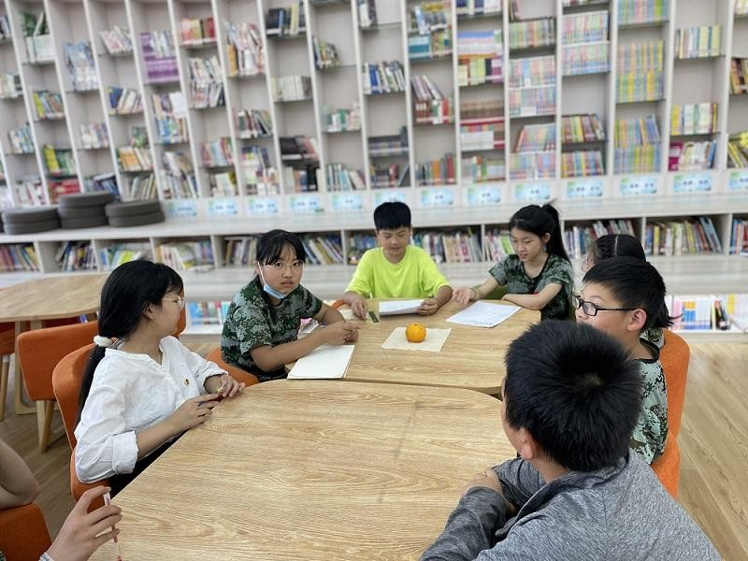

图 5.3 第 2 小组作业过程展示图（仿宋五号）

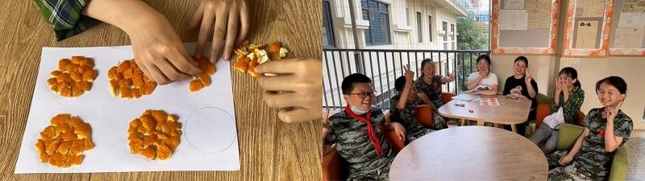

图 5.4 第 3 小组作业过程展示图（仿宋五号）

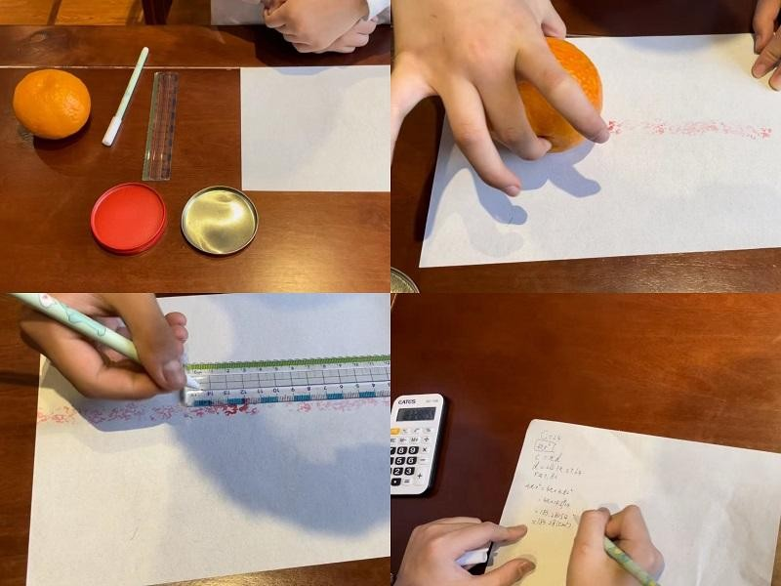 图 5.5 第 4 小组作业过程展示图（仿宋五号）

（二）探究型课外作业（字号：宋体小四）

（字号：宋体小四）鉴于探究型课外作业的完成方式更加开放，探究方法更为多样，能培养学生 发散性思维能力，因此，作业在方法、步骤、团队分工上不要做硬性要求，但是需要明确作业包含哪些基础内容，可以允许学生在基础内容上有所扩充，这样才能保证作业完成的质量。

1. 做好作业指导（字号：宋体小四）

（字号：宋体小四）学生在探究过程中可能会出现团队分工不合理、问题解决思路不清晰、工具不齐全等多种问题，教师要能给予学生一定帮助，做好指导工作，但要坚持学生 自主探究的原则，放手让学生去完成任务。

1. 延长作业时间（字号：宋体小四）

（字号：宋体小四）每日只布置探究型课外作业在当前教育背景下并不现实，教师可以每月设计 一次探究型作业，但如果作业时间只限定在某一天内完成，可能不能很好达成目标。因此，教师可以提前布置作业，适当延长时间，督促学生的进度，让学生在一周或两周内提交作业，这样学生才会有充足的时间去认真践行每一个环节。

4.做好作业反馈（字号：宋体小四）

（字号：宋体小四）反馈在任何作业中都是必不可少的，在探究型作业中尤为重要。因为没有标 准的思维方法，更需要做好作业反馈，让学生去分享交流不同的思维方法，不断总结反思自己在探究过程中的不足，以求下一次的进步。

# 结论（宋体四号居中）

（字号：宋体小四）作业是教育界长久以来所研究的课题，在“双减”政策颁布后，课外作业再次引发社会各界的高度关注，要落实减轻学生学业负担，作业改进势在必行。为调查“双减”背景下小学高年级数学课外作业现状，本研究在阅读相关文献的基础上，对成都市 M小学高年级的教师和学生展开了问卷、访谈调查。通过分析调查结果，从作业量、作业类型、作业难度、作业评价与反馈、学生的需求等多个方面总结了当前小学高年级数学课外作业的现状，并论述了课外作业存在的问题有：分层作业落实困难，作业设计单一化，作业评价与反馈激励性不足，学科间作业布置缺乏沟通协商。通过分析得出造成问题的主要原因有分层作业工作繁琐、教师作业开发能力较弱、作业批改工作量大、作业“一体化”意识不足等方 面。本研究在此基础上，还论述了课外作业三大优化策略：第一，健全作业管理 机制，提高主体协作能力。第二，细化作业分层工作，助力学生个性发展。第三，回归作业育人本质，增强评价情感功能。依据研究过程中总结的相关经验，本研究最后呈现了一份小学高年级实践探究类课外作业，并对实施结果进行了反思，提出了明确作业要求、做好作业指导、延长作业时间、做好作业反馈的四点启示。

（字号：宋体小四）受到自身研究思维和知识水平的局限，本研究还存在许多不足，主要体现在几个方面。第一，在进行调查研究前，文献阅读还不够全面，导致问卷设计的维度和内容的逻辑性还不够严密。第二，本研究所选取的样本还不够大，仅仅对成都市一所小学展开了调查。第三，本研究所提出的优化策略是否具有普适性还有待后续深入研究。

# 参考文献（宋体四号居中）

1. （宋体五号）中华人民共和国教育部.义务教育数学课程标准[M].北京:北京师范大学出版社,2022.
2. 蒲阳.美国家庭作业研究的历史分析及启示[J].外国中小学教育,2014(02):3541+5.
3. 曾涛,张建伟,宣静,佟鑫.作业研究综述[J].校园英语,2019(10):154-155.
4. 李学书.国内外家庭作业比较研究[J].教育学术月刊,2009(10):65-68.DOI:10.16477/j.cnki.iss n1674-2311.2009.10.008.
5. 任宝贵.国外家庭作业研究综述[J].上海教育科研,2007(03):31-34.
6. 王月芬.作业的本质及其育人价值[J].今日教育,2021(10):8-11.
7. 张君,车晓丹.美国中小学生家庭作业的若干基本问题——以哈里斯·库珀的研究为例[J]. 课程.教材.教法,2014,34(11):125-127.DOI:10.19877/j.cnki.kcjcjf.2014.11.023.
8. 杨清.中小学作业实践的国际经验与启示[J].中小学管理,2021(10):35-38.
9. Glaitness School Homework Policy December 2008Date to be Reviewed：December20 11[DB/OL].（2014-11）.www.software-part ners.co.uk.
10. 任宝贵.国外家庭作业研究综述[J].上海教育科研,2007(03):31-34.
11. 赵子茜. 西班牙家庭作业管理研究[D].华东师范大学,2022.DOI:10.27149/d.cnki.ghdsu.20 22.002363.

[12] 陈佑清.有效教学[M].北京:高等教育出版社,2016:172-173．

1. 唐守伦.国家规定的家庭作业总时间不容突破[J].山西教育(管理),2020(10):80.
2. 汤子煣.小学中高段学生家庭作业现状调查分析[J].教育科学论坛,2019(26):57-59.
3. 林怡谋.小学生家庭作业现状调查与对策研究[J].考试周刊,2015(62):180-181.
4. 刘佳利.中小学生家庭作业的问题与策略[J].沈阳师范大学学报(社会科学版),2015,39(06): 4-6.DOI:10.19496/j.cnki.ssxb.2015.06.003.
5. 吴立宝,孔颖,代俊华.“双减”背景下我国中小学作业研究的热点、演进与展望[J].天津师范大学学报(社会科学版),2022(01):50-56.
6. 夏小庆.中小学教师对家庭作业功能认识的调查研究[J].上海教育科研,2014(06):78-80.DO I:10.16194/j.cnki.31-1059/g4.2014.06.025.
7. 王月芬.作业的本质及其育人价值[J].今日教育,2021(10):8-11.
8. 王玉萍.“双减”背景下有效作业的设计和实施[J].中国教育学刊,2021(S2):207-213.
9. 王晶莹,周丹华,李想,孟丹宁,郑永和.“双减”背景下的家庭作业：问题回顾、作用机制 分析与提质增效路径选择[J].现代远距离教充分育,2022(01):57-63.DOI:10.13927/j.cnki.yu an.20220105.001.
10. 朱丽娟.“互联网+”下小学数学课外作业的设计与实践[J].上海教育科研,2020(08):93-96. DOI:10.16194/j.cnki.31-1059/g4.2020.08.020.
11. 李祥竹,李刚.“双减”背景下我国义务教育阶段作业设计优化路径研究[J].教育理论与实 践,2022,42(20):3-7.
12. 胡庆芳.“双减”背景下作业设计的问题分析及标准建构[J].基础教育课程，2021(24):4-[25] 郭圣涛.小学数学作业要以“质”提“效”[J].人民教育,2021(21):68-70.
13. 李怡萱,俞爱宗.小学教师家庭作业评价问题与对策探讨[J].教育观察,2019,8(17):57-59.DO I:10.16070/j.cnki.cn45-1388/g4s.2019.17.022.
14. 李雪华.关于小学高年级数学家庭作业批改问题的研究[J].华夏教师,2016(04):29-30.DOI:1 0.16704/j.cnki.hxjs.2016.04.021.

[28] 陈秋玲.小学数学作业批改问题及对策研究[J].教育观察,2018,7(12):113-114.DOI:10.16070

/j.cnki.cn45-1388/g4s.2018.12.047.

1. 张抗抗,杜静.从管理到治理：基础教育作业治理的内涵、框架与进路[J].中国教育科学(中 英文),2021,4(05):98-107.DOI:10.13527/j.cnki.educ.sci.china.2021.05.011.
2. 罗生全,孟宪云.新时代中小学作业问题的再认识[J].人民教育,2021(Z1):15-18.
3. 孙欢欢.教育公平视域下的分层作业及其实施[J].教育理论与实践,2013(07):61-64.
4. 罗晓英.实施分层作业人人体验成功——上海市长宁区大面积实施分层作业的做法和体会[J].化学教学,2015(02):64-67.

# 附录（宋体四号居中）

附录 A：

（宋体小四）关于小学高年级数学课外作业现状的调查问卷（学生版）

（宋体小四）亲爱的同学：你好！这是一份了解小学高年级数学课后作业现状的问卷，所有问题没 有正确和错误之分，你只需要根据自己的真实情况和想法填写即可，本次问卷采用不记名的 调查方法，请你放心填写，谢谢你的合作！

（注意：本问卷共两页，有的题可多选，请仔细看清要求，再将你所选的答案填到每题后 面的（ ）中。）

1. 你感觉每天数学课外作业多吗？ [单选] ( )

|  |  |  |  |
| --- | --- | --- | --- |
| A.非常多 | B.一般多 | C.适中 | D.很少 |

1. 你每天完成数学课外作业的时间在： [单选] ( )

|  |  |  |
| --- | --- | --- |
| A.30 分钟内 | B.30—60 分钟内 | C.60 分钟以上 |

1. 你认为每天数学课外作业的难度如何？ [单选] ( )

|  |  |  |
| --- | --- | --- |
| A.很难，独立完成有困难 | B.难度适中，具有一定挑战性 | C.很简单，没有挑战性 |

1. 你更喜欢哪种难度的数学课外作业： [单选] ( )

|  |  |  |
| --- | --- | --- |
| A.难度大，挑战性强的 | B.难度适中，具有一定挑战性  的 | C.难度低，基础巩固的 |

1. 你更喜欢以下哪种数学课外作业： [单选] ( )

|  |  |  |
| --- | --- | --- |
| A.书面练习作业 | B.实践活动作业 | C.动手操作类作业 |

1. 面对非书面作业，你会想： [单选] ( )

|  |  |
| --- | --- |
| A.不需要动笔写，不完成也没关系 | B.非书面作业也是作业，要认真完成 |

1. 你更喜欢以哪种方式完成数学课外作业： [单选] ( )

|  |  |
| --- | --- |
| A.独立思考 | B.合作探究 |

1. 你平时对待数学课外作业的态度是： [单选] ( )

|  |
| --- |
| A.我想要得到较高的等级，所以要认真完成作业 |
| B.我不在乎等级，只想快速完成作业然后去做其他事情 |

本问卷到此结束，再次感谢你的配合！

附录 B：

关于小学高年级数学课外作业现状的调查（学生版访谈提纲）

一、访谈目的（宋体小四）

（宋体小四）通过访谈，深入了解“双减”后学生对数学课外作业的态度和数学课外作业对学生的身心、成绩的影响，以便获取更加真实详尽地资料来进行研究。

二、访谈对象（宋体小四）

六年级

三、访谈

分组访谈：优等生、中等生、后进生各为一组，每组 3-4 名进行访谈。

四、访谈内容

1. （宋体小四）“双减”后你们的数学课外作业变化大吗？主要有什么变化？
2. 你们觉得现在的作业能满足你们提高自己能力的需要吗？自己会要求额外的 练习吗？
3. 你们感觉现在学习压力大吗？压力主要来自哪些方面？
4. 你们在延时服务就能完成作业吗？那放学后其余时间主要做什么？
5. 你们认为每天哪一科课外作业最多？这会影响你做数学作业吗？
6. 作业评价对你影响大吗？为什么？
7. 你喜欢什么样的数学作业？请你提一个关于数学课外作业的建议。

附录 C：

（宋体小四）关于小学高年级数学课外作业现状的调查（教师版访谈提纲）

一、访谈目的（宋体小四）

（宋体小四）通过访谈，了解教师对作业功能的认识和“双减”后教师所面临的挑战和压力，以及学校采取的作业改进措施，以便获取更加真实详尽的资料来判定小学高 年级数学课外作业的现状。

二、访谈对象（宋体小四）

六年级的数学教师

三、访谈内容

1. （宋体小四）“双减”政策颁布后，学校采取了哪些措施对课外作业进行“提质减负”？
2. 这些措施在实施中遇到了什么困难吗？
3. 针对五六年级的高段学生的课外作业主要有哪些类型？
4. 学生能力不同，您是如何采取分层作业的？
5. 学校是否将网络技术与课外作业相结合？
6. 您觉得课外作业在教师的教、学生的学中起到什么样的作用？
7. 您平常是如何对学生的作业进行评价与反馈的？您认为效果如何？
8. “双减”要求提质减负给老师带来了哪些压力和挑战？
9. 现阶段学校的作业改革取得了哪些成效？

# 致谢（宋体四号居中）

（字号：宋体小四）四年大学之旅即将到站…………………………

关于学士论文原创性的声明（字体：宋体四号居中）

（字体：宋体四号）本人郑重声明：本人所呈交的学士论文，实在指导教师的指导下独立进行研究所取得的成果。学士论文中凡引用他人已经发表或未发表的成果、数据、观点等，均已明确标明出处。除文中已经注明引用的内容外，不包含任何其他个人或集体已经发表或撰写过的作品或科研成果。对本文的研究成果做出重要贡献的个人和集体，均已在文中以明确方法标明。

本声明的法律责任由本人承担。

论文作者签名：

指导教师签名：

日期： 年 月 日

（扫描这页内容，添加到论文后面，签名必须手写）

关于学士论文使用授权的声明（字体：宋体四号居中）

（宋体四号）本人在指导教师指导下完成的本科生毕业论文，知识产权归本人和西华师范大学共有。

本人完全了解西华师范大学有关收集、保存、使用学士论文的规定，同意学校保存或向国家有关部门或机构送交论文的纸质版和电子版，允许论文被查阅和借阅。

本人授权西华师范大学可以将本学士论文的全部或部分内容编入有关数据库进行检索，可以采用任何复制手段保存和汇编学士论文。

本人离校后发表本学士论文中的成果时，第一署名单位应为西华师范大学。

保密论文在解密后应遵守此规定。

论文作者签名：

指导教师签名：

日期： 年 月 日

（扫描这页内容，添加到论文后面，签名必须手写）